Ветеринарный сертификат/
Veterinary certificate /
수의증서
1. Описание поставки /납입기록: | 1.5 Сертификат № / 증서번호 : ____________
1.1 Название и адрес грузоотправителя /납입자의 이름과 주소: | 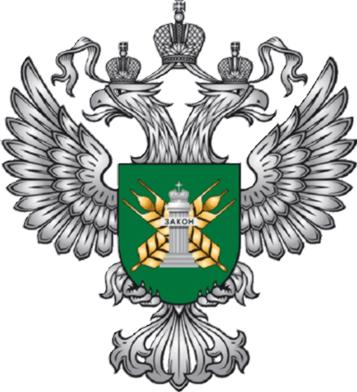  Ветеринарный сертификат  на экспортируемые из Российской Федерации  в Корейскую Народно-Демократическую Республику жмыхи, шроты, зерновые и комбинированные корма для животных /  조선민주주의인민공화국에서 로련방으로 수출하는 짐승용 깨묵, 깨꾸지, 낟알배합사료에 대한 수의증서
1.2 Название и адрес грузополучателя/수익인의 이름과 주소:

1.3 Транспорт: контейнера, рейс самолета, название судна/수송: 콘테나번호, 비행기번호, 배이름:  Дата погрузки/짐실은 날자:  Место погрузки/짐실은 장소: | 1.6 Страна происхождения товара/제품의 원산지:
 | 1.7 Компетентное ведомство Российской Федерации / 로련방 관할기관:
 | 1.8 Учреждение Российской Федерации, выдавшее сертификат / 로련방증서발급기관:
1.4 Страна(ы) транзита/통과나라(들): | 1.9 Пункт пересечения границы Корейской Народно-Демократической Республики / 조선민주주의인민공화국 국경통과지점 :
2. Идентификация товара /제품확인:
2.1 Наименование товара/제품명:______________________________________________________________
2.2 Форма упаковки/포장형태:___________________________________________________________________
2.3 Количество мест/수량 :__________________________________________________________________
2.4 Вес нетто (кг)/정미중량(kg):_____________________________________________________________________

3. Происхождение товара/제품원산지
3.1 Административно-территориальная единица заготовки корма (Республика, край, округ, область) / 사료를 생산한 행정지역단위(공화국,변강,구, 주) :____________________________________________________________________________

3.2 Название адрес предприятия/기업소명칭과 주소 :
__________________________________________________________________________________________________________________________________
4. Свидетельство о пригодности товара/제품의 식용성에 대한 증명서

Я, нижеподписавшийся государственный ветеринарный врач, настоящим удостоверяю следующее / 아래에 수표한 국가수의사인 나는 다음의 내용에 대하여 확인한다. :

4.1 Экспортируемые в Корейскую Народно-Демократическую Республику корма произведены на территории Российской Федерации. / 조선민주주의인민공화국으로 수출하는 사료는 로련방령토에서 생산한것이다.

4.2 Корма экспортируемые в Корейскую Народно-Демократическую Республику в процессе производства, упаковки и хранения не имели контакта с животными, и не загрязнены продуктами их жизнедеятельности./조선민주주의인민공화국으로 수출하는 사료는 생산과 포장, 보관과정에 짐승과 접촉되지 않았으며 짐승먹이로 오염되지 않았다.

4.3 Корма экспортируемые в Корейскую Народно-Демократическую Республику / 조선민주주의인민공화국으로 수출하는 사료는:
Не содержат наличие зерна с признаками фузариоза в концентрации превышающей 1% от массы корма, не содержат тяжелых металлов, микотоксинов и пестицидов не выше установленных норм, а также суммарная бета-активность не превышает 600 беккерелей на 1 кг; 마름병흔적이 있는 낟알이 사료량의 1%이상 되지 않으며 중금속, 미코톡신, 살충제는 한계량보다 적게 포함되여 있다. 또한 총 베타의 활성도는600베케렐/kg을 넘지 않는다/
Произведены без использования ГМО - компонентов, содержат не зарегистрированных линий –0,5% и менее и (или) зарегистрированных линий –0,9% и менее каждого ГМО-компонента. Корма, произведенные с использованием ГМО-компонентов, содержат не зарегистрированных линий-0,5% и менее каждого ГМО-компонента. / 유전자변이를 리용하지 않고 생산하였으며 유전자변이의 등록하지 않은 한계는 - 0.5%이하 그리고 (혹은) 등록한계는 -0.9%이하이다. 유전자변이를 리용하여 생산한 사료에는 유전자변이의 등록한계가 -0.5%이하이다.;

4.4 Упаковочный материал одноразовый и соответствует гигиеническим требованиям Российской Федерации./포장재료는 일회용이며 로련방 위생조건에 부합된다.

4.5 Транспортное средство обработано и подготовлено в соответствии с правилами, принятыми в Российской Федерации./운수수단은 로련방에서 적용하는 규정에 따라 준비하였다

Место/장소__________________ Дата/날자 ______________ Печать/도장

Подпись государственного ветеринарного врача/국가수의사수표:

Ф.И.О. и должность/이름과 직위

Подпись и печать должны отличаться цветом от бланка/수표와 도장은 증서와 색갈이 차이나야 한다.

